[与其它论文图像重叠和重复！吉林大学第二医院心内科某知名主任的论文被撤稿！](https://mp.weixin.qq.com/s?__biz=MzkwMjg4NjU1MQ==&mid=2247488245&idx=1&sn=6fe206bf3d532bffc71a7981b9e67986&chksm=c13a468eb7dfcdd893b1eae9be44add0156b510e29ae201068e1cbbbc4f60a21df0463c7e2b9&scene=126&sessionid=1742316819)

学术红警[学术红警](javascript:void(0);)2025-03-16 21:47:42山东

2016年5月，吉林大学第二医院心内科在期刊Oncotarget上发表一篇研究论文，研究发现了下调microRNA-320抑制心肌细胞凋亡，并通过靶向IGF-1保护心肌缺血和再灌注损伤。2025年3月，该论文被撤稿。

**论文题目**：Down-regulation of microRNA-320 suppresses cardiomyocyte apoptosis and protects against myocardial ischemia and reperfusion injury by targeting IGF-1

**论文作者**：Chun-Li Song（第一及通讯作者，音译，宋春莉）, Bin Liu , Hong-Ying Diao , Yong-Feng Shi , Ji-Chang Zhang , Yang-Xue Li , Ning Liu , Yun-Peng Yu , Guan Wang , Jin-Peng Wang , Qian Li

**论文单位：吉林大学第二医院心内科**

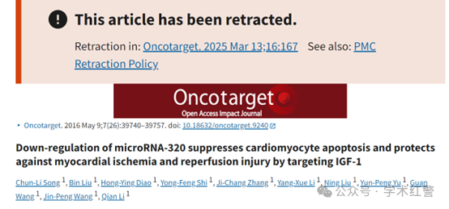

**2021年7月，国际打假人Hoya camphorifolia在Pubpeer提出质疑：**

图2。“A.转染miR-320抑制剂过表达的心肌细胞；B.转染miR-320模拟物的心肌细胞。C.转染ad-IGF-1的心肌细胞”。

标记重叠。请注意，C相对于A和B垂直翻转。

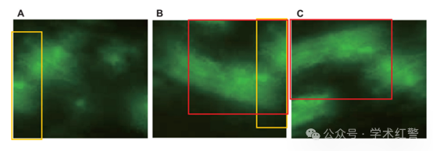

图7A。“Annexin V/碘化丙啶凋亡测定法检测细胞凋亡率”。一些重复用彩色矩形标记。

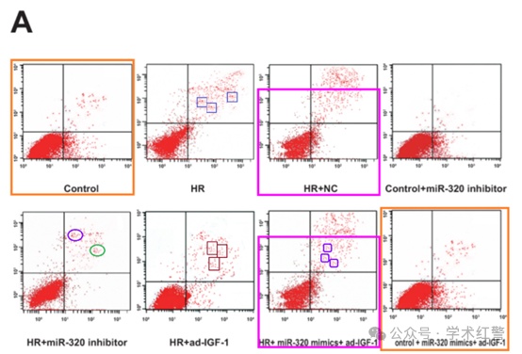

图9A。“大鼠心肌细胞中p-ASK1、p-JNK和p-p38水平的蛋白质印迹分析”。

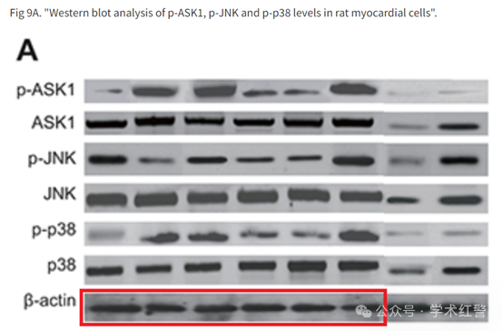

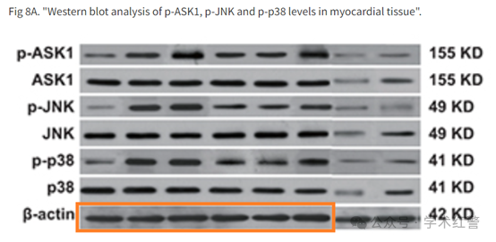

For comparison: Fig 5C fromWang et al (2019), "Apoptosis-related protein expressions ... detected by western blot"; and Fig 6B from Xu et al (2019).

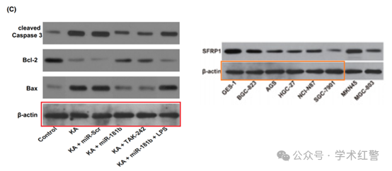

**2025年3月，Elachista orestella在Pubpeer提出：**

该论文被撤回。

Oncotarget已经完成了对这篇文章的调查。发现了几个内部和外部图像重叠和重复的实例。具体来说，图2显示了不同病毒转导到心肌组织的效率，其中A、B和C部分有重叠。图7A显示了流式细胞术的数据，有两个重复的图像，应该代表不同的实验条件。图7A还有图4中一篇无关的早期发表论文的图像，该论文已被撤回[1]，图3A为[2]。图6C、8A和9A中b-actin的蛋白质印迹图像出现在早期发表的论文[3]和同时发表的论文[4]中。此外，已经撤回的论文[5]与图7C和9A共享了蛋白质印迹图像。虽然通讯作者Chun Li Song提供了更正后的图7，但其他问题仍未得到解决。此外，作者指出了尚未解决的作者争议，并要求撤回手稿。吉林大学第二医院也承认了这一撤回请求。鉴于这些发现和作者争议，编辑决定撤回该论文。所有作者都同意这一决定。

**REFERENCES**

1. Li X, Chen L,     Wang W, Meng FB, Zhao RT, Chen Y. MicroRNA-150 Inhibits Cell Invasion and     Migration and Is Downregulated in Human Osteosarcoma. Cytogenet Genome     Res. 2015; 146:124–35. 10.1159/000437379. . Retraction in: Cytogenet     Genome Res. 2022; 162:95. DOI: 10.1159/000523671 PMID: 35231908 [DOI] [PubMed] [Google Scholar]

2. Chen YM, Liu Y,     Wei HY, Lv KZ, Fu PF. Large intergenic non-coding RNA-ROR reverses     gemcitabine-induced autophagy and apoptosis in breast cancer cells.     Oncotarget. 2016; 7:59604–17. 10.18632/oncotarget.10730. [DOI] [PMC free article] [PubMed] [Google Scholar]

3. Zhang L, Ding Y,     Yuan Z, Liu J, Sun J, Lei F, Wu S, Li S, Zhang D. MicroRNA-500 sustains     nuclear factor-κB activation and induces gastric cancer cell proliferation     and resistance to apoptosis. Oncotarget. 2015; 6:2483–95.     10.18632/oncotarget.2800. [DOI] [PMC free article] [PubMed] [Google Scholar]

4. Li B, Hu RY, Sun     L, Luo R, Lu KH, Tian XB. RETRACTED: Potential role of andrographolide in     the proliferation of osteoblasts mediated by the ERK signaling pathway.     Biomed Pharmacother. 2016; 83:1335–44. 10.1016/j.biopha.2016.07.033. .     Retraction in: Biomed Pharmacother. 2023; 163:114737. DOI:     10.1016/j.biopha.2023.114737 PMID: 37164831 [DOI] [PubMed] [Google Scholar]

5. Yu XS, Du J, Fan     YJ, Liu FJ, Cao LL, Liang N, Xu DG, Zhang JD. Activation of endoplasmic     reticulum stress promotes autophagy and apoptosis and reverses     chemoresistance of human small cell lung cancer cells by inhibiting the     PI3K/AKT/mTOR signaling pathway. Oncotarget. 2016; 7:76827–39.     10.18632/oncotarget.12718. . Retraction in: Oncotarget. 2019; 10:4252.     DOI: 10.18632/oncotarget.27064 PMID: 31289623 [DOI] [PMC free article] [PubMed] [Google Scholar] [Retracted]

**消息来源：**

**https://pmc.ncbi.nlm.nih.gov/articles/PMC11906141/**

**https://pubpeer.com/publications/C658BDF24A4F7AF3D2B939C309FC92/**

**郑重声明：**

信息来源Pubpeer及相关期刊

如有侵权，请联系删除

QQ 3861453094